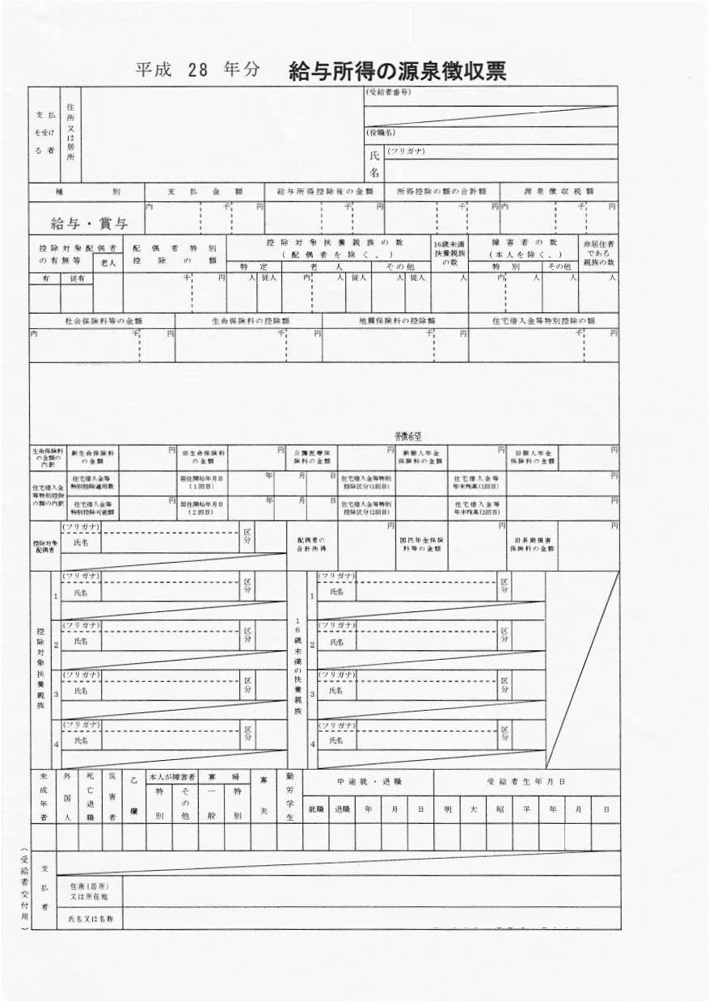

窓枠から覗く部分。

※左右は多少幅広でもよい。

（Ａ５版）